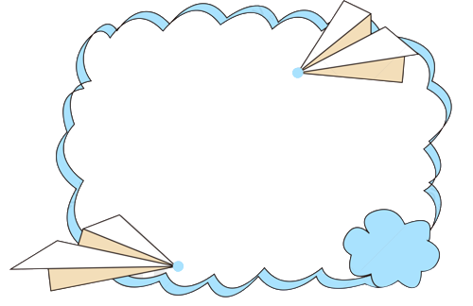
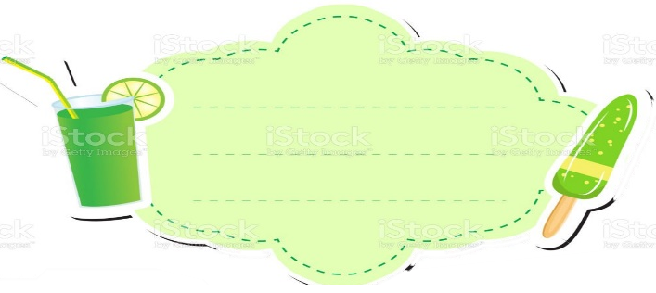


Kiến thức cần nhớ
Thế kỉ
1 thế kỉ = 100 năm
– Từ năm 1 đến năm 100 là thế kỉ một (thế kỉ I).
– Từ năm 101 đến năm 200 là thế kỉ hai (thế kỉ II).
……………
– Từ năm 2001 đến năm 2100 là thế kỉ hai mươi mốt (thế kỉ XXI).
Lưu ý: Thế kỉ được viết bằng số La Mã

Bài tập cuối tuần
Lớp 4 – Tuần 15
Lớp : ………………
Họ và tên: ………………………………



PHẦN TRẮC NGHIỆM



Khoanh vào chữ cái đặt trước câu trả lời đúng:

Câu 1. Quang Trung đại phá quân Thanh vào năm 1789. Năm đó thuộc thế kỉ:
A. XV | B. XVI | C. XVII | D. XVIII
Câu 2. Thể kỉ thứ IV được tính từ năm nào đến năm nào?
A. Từ năm 301 đến năm 400 | B. Từ năm 300 đến năm 400
C. Từ năm 400 đến năm 501 | D. Từ năm 301 đến năm 401

Câu 3 . Thế kỉ XX có năm 2000 là năm nhuận. Vậy trong thế kỉ XXI sẽ có bao nhiêu năm nhuận?
A. 23 | B. 24 | C. 25 | D. 26
Câu 4. Năm 1975 giải phóng miền Nam. Hỏi kỉ niệm 45 năm ngày giải phóng miền Nam vào năm nào? Năm đó thuộc thế kỉ thứ mấy?
A. Năm đó là năm 2020 thuộc thế kỉ XX B. Năm đó là năm 2020 thuộc thế kỉ XXI
C. Năm đó là năm 2010 thuộc thế kỉ XX D. Năm đó là năm 2000 thuộc thế kỉ XX
Câu 5. Một con voi nặng 2 tạ, và một chiếc xe ô tô nặng 26 yến.
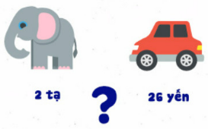
Hỏi vật nào nhẹ hơn?
A. Ô tô  C. Bằng nhau | B. Con voi  D. Không so sánh được

Câu 6. Bảy chiếc xe chở khối lượng thóc lần lượt là 4000kg; 5tấn; 55tạ; 650 yến; 4500kg; 3000kg và 7500kg. Vậy xe chở được ít thóc nhất là:
A. Xe chở khối lượng 3000kg  C. Xe chở khối lượng 55 tạ | B. Xe chở khối lượng 5 tấn  D. Xe chở khối lượng 650 yến


Câu 7. Một đàn lợn có 23 con, biết mỗi con nặng 2 tạ. Nếu người ta bán đi 8 con lợn trong đàn thì số con lợn còn lại nặng tất cả bao nhiêu ki – lô - gam?
A. 30kg | B. 3000 tạ | C. 1500kg | D. 3000kg
Câu 8. Một cửa hàng có 3 bao gạo nếp, mỗi bao cân nặng 36kg và 6 bao gạo tẻ, mỗi bao cân nặng 54kg. Như vậy, trung bình mỗi bao gạo cân nặng là:
A. 12kg B. 9kg C. 48kg D. 216kg


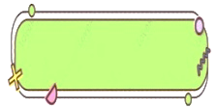
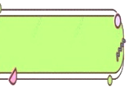
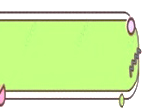

PHẦN TỰ LUẬN
Viết số thích hợp vào chỗ chấm
Bài 1

a. 4 thế kỉ = ………….. năm 3 thế kỉ 9 năm = ……………..năm
$\frac{1}{5}$ thế kỉ = ………….. năm $\frac{1}{2}$ thế kỉ = ……………. năm
b. 2 tấn 85kg = ………….kg 6 yến 7 kg =………… kg
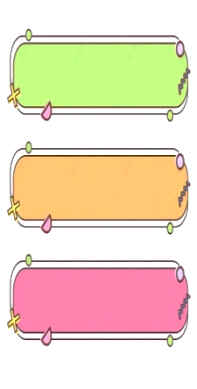
$\frac{1}{4}$ tấn = ………….. kg 305 kg = ……….tạ ………..kg
Bài 2
Viết số thích hợp vào chỗ chấm

a) Thế kỉ XV bắt đầu từ năm …………đến hết năm……………..
b) Ông La Phông-ten mất năm 1695. Năm đó thuộc thế kỉ………….
c) Chiến thắng Điện Biên Phủ vào năm 1954. Năm đó thuộc thế kỉ………. Tính đến năm 2020, được …………… năm
Giải bài toán sau:
Bài 3
Năm nay nhà bác Hùng thu hoạch được 1tấn 89kg thóc, $\frac{1}{9}$ thóc đó là thóc nếp, số thóc còn lại là thóc tẻ. Hỏi năm nay nhà bác Hùng thu hoạch được bao nhiêu ki – lô – gam thóc tẻ?

Bài giải
………………………………………………………………………………………………..
………………………………………………………………………………………………..
………………………………………………………………………………………………..
………………………………………………………………………………………………..
………………………………………………………………………………………………..………………………………………………………………………………………………..

Bài 4

Ba bạn Mai, Hương và Lan mặc ba chiếc áo màu hồng, vàng, trắng và cài ba chiếc nơ cũng màu hồng, vàng, trắng. Biết rằng:
- Chỉ có Mai là có áo và nơ cùng màu
- Cả áo và nơ của Hương đều không phải màu trắng
- Lan cài nơ màu hồng
Hỏi Hương mặc áo và cài nơ màu gì?


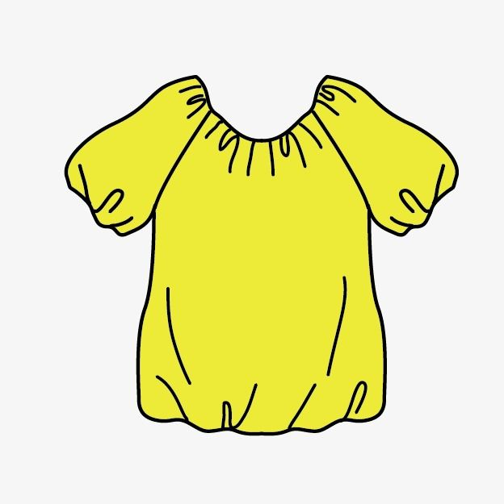
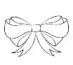
A. Áo , nơ
C. Áo , nơ
B. Áo , nơ
D. Áo , nơ




